# 

# **AAD12D2000测试说明书Rev1**

**2021年5月28日**

**苏州迅芯微电子有限公司**

1. **概述**

本项目围绕AAD12D2000数据采集板进行测试，该板卡具有两颗AAD12D2000芯片，具有2GSps采样率和12bit分辨率。

AAD12D2000是采用CMOS工艺制造的高速模数转换芯片，该芯片包含了两颗2Gsps 12bit ADC。该芯片可将宽带输入模拟信号转换为数字信号，并通过符合JESD204B的高速串行接口输出。输入信号共模约为1.54V，差模满量程峰峰值为1200mV，输出串行接口数据率为5*Fs Gbps/lane（Fs为采样率），全速率下支持8路串行数据输出。芯片采用+1.8V/+1.2V/+0.9V多电源供电，总功耗约为2W，总功耗约为2W。

1. **测试相关文件**

表 1：测试相关文件信息列表

| **类别** | **名称/版本** | **所处电脑编号和位置** | **备注** |
| --- | --- | --- | --- |
| 原理图 | AAD12D2000 Rev1.0参考原理图 | XUNXIN14-PC:F\testprogram\testdepartment |  |
| 芯片手册 |  | XUNXIN14-PC:F\testprogram\testdepartment |  |
| 寄存器列表 |  | XUNXIN14-PC:F\testprogram\testdepartment |  |
| 程序 | AAD12D2000R1_0AK702_1.8G-2G | XUNXIN14-PC:F\testprogram\testdepartment | Matlab R2017 |
| 测试数据 | 见ADAQ1004工程文件 | XUNXIN14-PC:F\testprogram\testdepartment |  |

1. **测试板卡**

表 2：测试板卡信息列表

| **类别** | **型号** | **版本** | **图片（请附图）** | **备注** |
| --- | --- | --- | --- | --- |
| 开发板 | AK702 | Rev1.3 | 图1 |  |
| Socket | AAD12D2000 | Rev1.0 | 图2 |  |

1. **测试平台**

数据采集板实物如图1所示，主要器件信息如表3所示。

表 3：子板主要器件列表

| **标记** | **特性** | **注释** | **编号** |
| --- | --- | --- | --- |
| 0 | FPGA | XC7K480T-2FFG1156I | U3 |
| 1 |  |  |  |
| 2 | CLK | - | P8 |
| 3 | VIN_1 | Q路 | P2 |
| 4 | VIN_2 | I路 | P3 |
| 5 |  |  |  |
| 6 | JTAG | 87832-1420 | U31 |
| 7 | ADC | AAD12S3000 | U2/U4 |
| 8 | POWER | 39-30-1060 | U27 |
| 9 | PCIE | PCIE_8LINE | P6 |

图 1：AK702_Rev1.3开发板

1. **仪器和工具**
   1. **电源**

数据采集板采用电源适配器进行供电。

**注：**板卡无电源开关，需要外部的电源插排开关控制。

* 1. **计算机**

表 4：计算机相关信息列表

| **类别** | **版本** | **备注** |
| --- | --- | --- |
| 计算机系统 | Win 64位 |  |
| VIVADO | 2019.1 |  |
| matlab | 2017 |  |

数据采集板通过JTAG编程接口与计算机进行连接，由计算机控制整个测试和评估过程。

* 1. **测试配件**

表 5：测试配件信息列表

| **名称** | **是否需要** | **型号** | **数量** | **功能** | **备注** |
| --- | --- | --- | --- | --- | --- |
| 高频线缆 | 是 | - | 3 | 连接仪器和板卡 | **时钟：#31；信号：#32，#25，#27，** |
| 巴伦 | 是 | - | 1 | 将信号由单端转换为差分 | **#2** |

* 1. **测试设备**

表 6：测试设备相关信息列表

| **类别** | **名称** | **型号** | **功能** | **备注** |
| --- | --- | --- | --- | --- |
| 信号源1 | R&S | SMA100B | 输入信号和采样时钟 |  |

1. **测试设置**
   1. **数据采集板与计算机连接**

测试时，按前面章节所述，连接板卡和计算机。

* 1. **板卡的电源连接**

按前面章节所述，连接板卡和子板的电源。

* 1. **输入信号连接**

表 7：信号和时钟的信息列表

| **类别** | **型号（单端/差分“外接巴伦/功分器”）** | **频率（MHz）** | **功率（dBm）** | **仪器设备** | **板卡端口** | **备注** |
| --- | --- | --- | --- | --- | --- | --- |
| 输入信号 | 巴伦（单端转差分） | 113~1913 | 12 | 信号源 | ADC2路：P2/P4接差分信号，P3接负载；  ADC1路：P5和P7接差分信号；P6接负载。 | 外部差分输入式 |
| 功分器 | 113~1913 | 12 | 信号源 | ADC2路：P2/P4悬空，P3接功分器输出的信号；  ADC1路：P5和P7悬空；P6接功分器输出的信号。 | 内部差分输入式。  **本文采用内部差分输入式**。 |

1. **测试流程**

图 2：测试流程图

1. **测试步骤**
   1. **设置输入信号**

设置信号源输出信号（频率：113MHz~1913MHz），通过功分器，一分为二，输入给ADC1的P6接口和ADC2的P3接口。

* 1. **设置时钟信号**

设置信号源输出信号2GHz，6dBm作为板卡的时钟信号。

* 1. **FPGA开发板和子板供电**

表 8：板卡供电信息列表

| **类别** | **是否有开关** | **上电顺序** | **断电顺序** | **备注** |
| --- | --- | --- | --- | --- |
| AAD12D2000 | 有 | 开发板先上电，子板再上电。 | 子板先断电，开发板再断电。 |  |

* 1. **打开测试程序**

从测试程序所在路径，找到该产品测试程序。双击扩展名为.xpr的文件，打开该测试程序。

* + 1. **Open Hardware Manager**

点击下图所示按钮Open Hardware Manager，将计算机通过JTAG编程器与FPGA板连接。

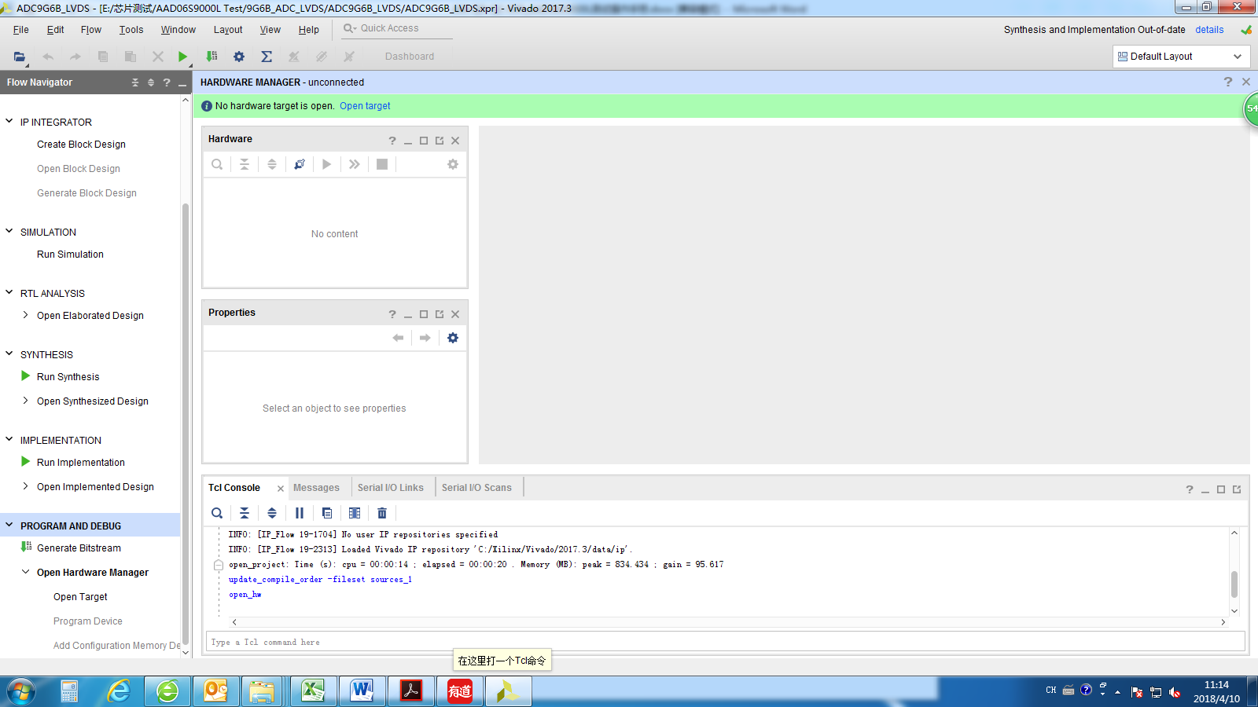

图 3：Open Hardware Manager

* + 1. **Open Target**

点击“Open Target”选择“Auto Connect”，将FPGA开发板和电脑进行连接。

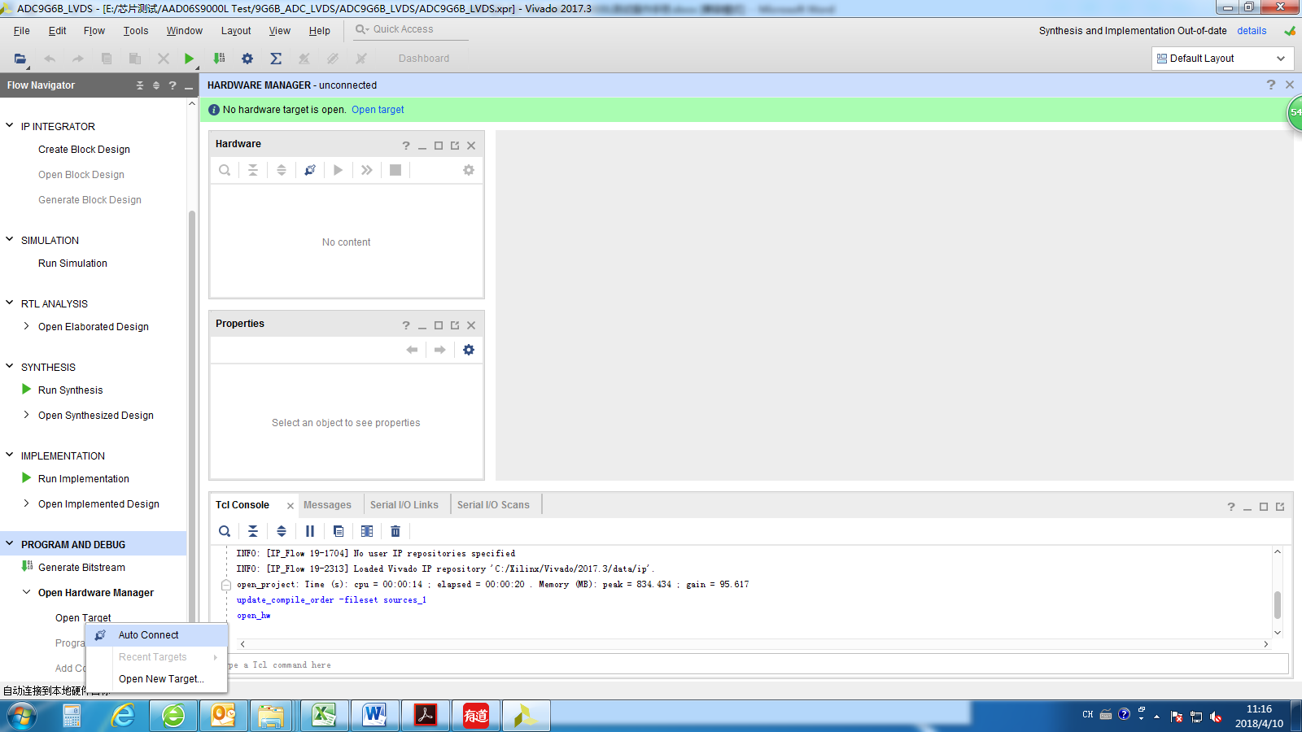

图 4：Open Target

* + 1. **Program Device**

连接完成后，点击“Program Device”选择相应的测试程序写入FPGA，点击“Program”进行Bit文件的烧写。Bit文件所在路径需参考测试程序所在位置。

* 1. **Debug**
     1. **裸数据模式**

1. 采集裸数据

设置SDK如下图所示。

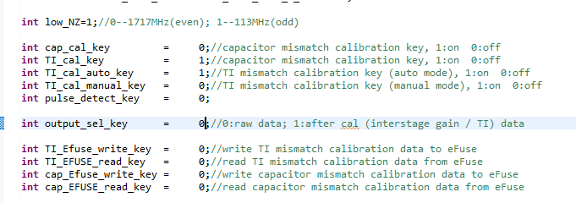

图 5：采集裸数据时的SDK

1. 保存、编译SDK，且进行debug。
2. 在VIVADO2019.1界面ila1窗口采集数据，并保存为iladata_before_cap_编号_时钟频率_时钟功率_信号频率_信号功率.csv文件。
3. 利用matlab文件capacitor_mis_cal_20200728.m函数分析电容适配校准值，注意分别设置1路和2路开关，分析完一路数据后，再分析另一路数据。matlab程序会生成cap_value.txt文件。注：数据是采集的同一组数据。



图 6：matlab文件中的ADC1和ADC2两路的开关

1. 将cap_value.txt文件中的电容失配校准值写入如下寄存器。P3端口对应ADC2路，P6端口对应ADC1路。

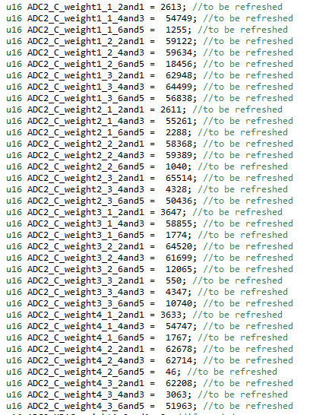

图 7：P3端口对应的寄存器

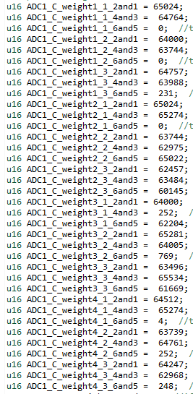

图 8：P6端口对应的寄存器

1. 电容失配校准值写入相应寄存器后，设置如下的开关。

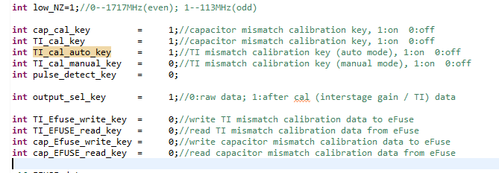

图 9：电容失配校准时的开关

**注**：一区和二区的切换分别是int low_NZ=1和int low_NZ=0。

1. 保存、编译SDK，且进行debug。
2. 在VIVADO2019.1界面ila1窗口采集数据，并保存为iladata_after_cap_编号_时钟频率_时钟功率_信号频率_信号功率.csv文件。
3. 利用matlab文件adc_data_read_new.m函数分析电容失配校准后的数据。
4. 记录性能参数。

# 附录一：板卡性能测试结果

# 附录二：图录

图 1：AK702_Rev1.3开发板 3

图 2：测试流程图 4

图 3：Open Hardware Manager 5

图 4：Open Target 5

图 5：采集裸数据时的SDK 5

图 6：matlab文件中的ADC1和ADC2两路的开关 6

图 7：P3端口对应的寄存器 6

图 8：P6端口对应的寄存器 7

图 9：电容失配校准时的开关 7

# 附录三：表录

表 1：测试相关文件信息列表 2

表 2：测试板卡信息列表 2

表 3：子板主要器件列表 2

表 4：计算机相关信息列表 3

表 5：测试配件信息列表 3

表 6：测试设备相关信息列表 3

表 7：信号和时钟的信息列表 4

表 8：板卡供电信息列表 4